得分 | 教师签名 | 批改日期
深 圳 大 学 实 验 报 告

课程名称： 大学物理实验（一）
实验名称： PN结伏安特性的测量
学院：
专业： 课程编号：
组号： 指导教师：
报告人： 学号：
实验地点
实验时间： 年 月 日 星期
实验报告提交时间：

一、实验目的：

二、实验原理：

三、实验仪器：

四、实验内容和步骤：.

- 测定正向特性曲线

2、测定反向特性曲线

五、数据记录：
组号： ；姓名

- 二极管的正向特性

V（V）
I（mA）
V（V）
I（mA）

- 二极管的反向特性

V（V）
I（mA）
V（V）
I（mA）

六、数据处理：

- 用坐标纸或计算机作出PN结的正向伏安特性曲线图：

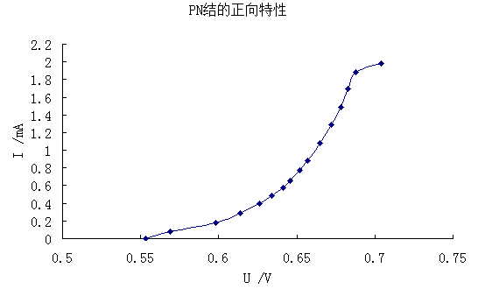

- 用坐标纸或计算机作出PN结的反向伏安特性曲线图：

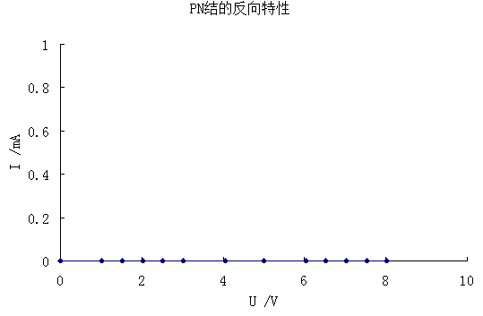

七、实验结论与讨论：

八、问答题：
1、在实验中,分别用电流表外接、内接得到的正向、反向伏安特性曲线有什么区别？哪种接法更合理？已知电流表内阻约为98。

指导教师批阅意见：

成绩评定：

预习  （20分） | 操作及记录  （40分） | 数据处理及思考题（40分） |  |  | 报告整体  印 象 | 总分
预习  （20分） | 操作及记录  （40分） | 数据处理  20分 | 结果与讨论10分 | 思考题  10分 | 报告整体  印 象 | 总分

指导教师签字：

年 月 日

